DRŽAVNI UNIVERZITET U NOVOM PAZARU

Departman za tehničko-tehnološke nauke

Softversko inženjerstvo



**Predmet: Informacioni sistemi**

**Tema: Humanitarna organizacija**

Međedović Basila 036-030/20

Novi Pazar, 2023

Sadržaj

Korisnički zahtev 3

SSA – Strukturna Sistem Analiza 3

Dijagram konteksta 4

Prvi nivo dekompozicije 4

Drugi nivo dekompozicije 5

Registracija korisnika 5

Uplata donacija 6

Prosledjivanje donacija 6

Slanje zahvalnica 7

Treci nivo dekompozicije 7

Registracija korisnika 7

Uplata donacije 8

Prosledjivanje donacija 8

Slanje zahvalnice 9

Dijagram dekompozicije 10

Rečnik podataka 10

EER model 15

Relacioni model 15

Relacije 15

Ograničenja 16

# Korisnički zahtev

Korisnik se prijavljuje na sistem i administrator odobrava njegovu upotrebu sistema. Korisnik koji želi da se registurje kao donator bira vidljivost njegovih podataka (anonimni ili vidljivi donator).

Odobreni korisnik, korisnik humantiarnih dobara, se prijavljuje za dobijanje određene vrste pomoći (hrana, odeca, obuca ili novac).

Odobreni korisnik, donator, bira vrstu donacije i unosi količinu donacije.

Kurir u zavisnosti od dostupnih donacija tj. njihovih kategorija spaja primljene donacije i korisnike sistema koji su se prijavili za određenu vrstu donacije. Prilikom prosleđivanja donacije kreira se račun koji primaoc donacije mora da potpiše. U zavisnosti od izbora donatora o vidljivosti njegovih podataka razlikujemo 2 scenarija:

* Donacija je dostavljena bez ikakvih podataka o donatoru (anonimni status);
* Donacija je dostavljena sa podacima o donatoru na dokaznom računu i primaoc donacije ima mogućnost slanja zahvalnice donatoru kroz sistem koja sadrži tekst i ocenu(vidljivi status).

Svaki korisnik ima ime, prezime, grad, godine i ulogu. Postoje 2 statusa donacije: **primljena i dodeljena**. Svaka donacija ima kategoriju i vrednost. Ako je status donacije "primljena" onda ima podtke o donatoru (*ako je njegov status vidljiv*), vrednost donacije i datum primanja. Kada je donacija podeljena čuva se i kome je dodeljena kao i dodeljena vrednost.

# SSA – Strukturna Sistem Analiza

Pre nego što počnemo da projektujemo informacioni sistem za neki realni sistem potrebno je da uradimo detaljnu analizu tog sistema. U ovom slučaju kao metod za analizu koristimo Strukturnu sistemsku analizu (SSA) koja nam služi da relativno složen realni sistem prikažemo kao skup jednostavnijih podsistema čije funkcionisanje možemo lakše da shvatimo, a samim tim i implementiramo.

## Dijagram konteksta

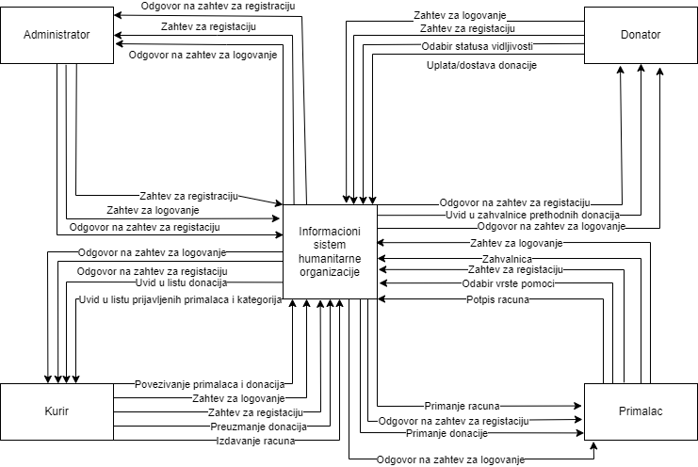

## Prvi nivo dekompozicije

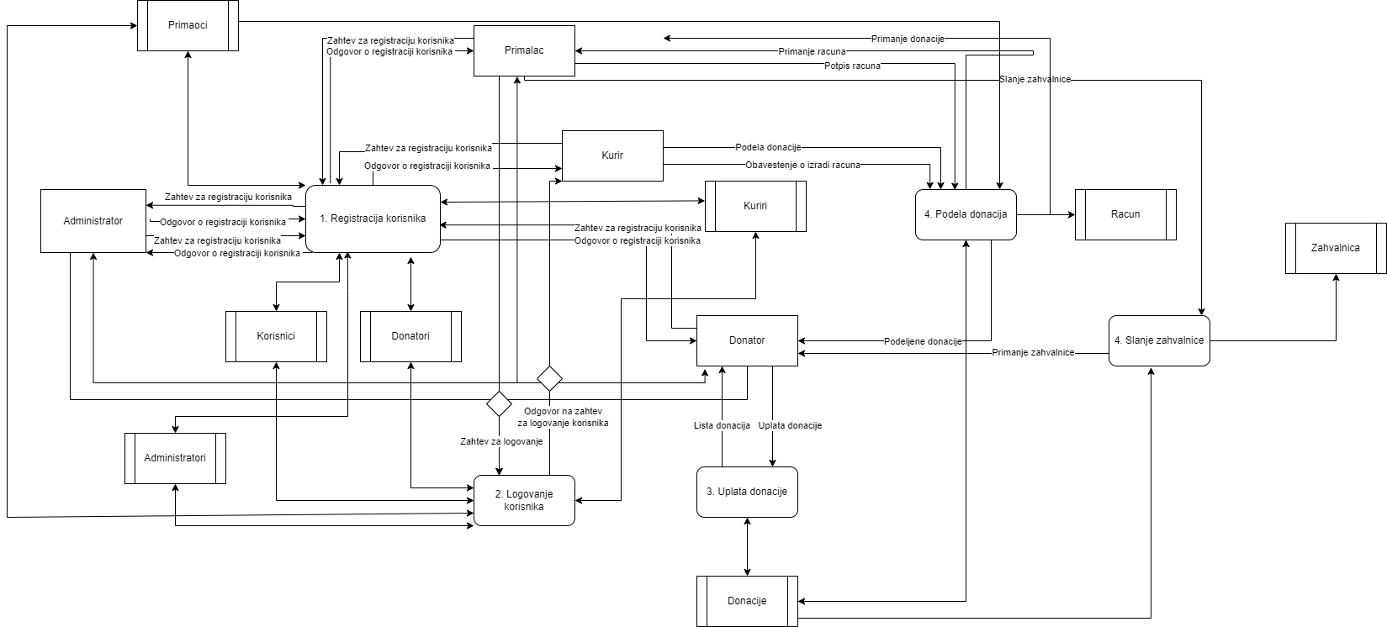

## Drugi nivo dekompozicije

### Registracija korisnika

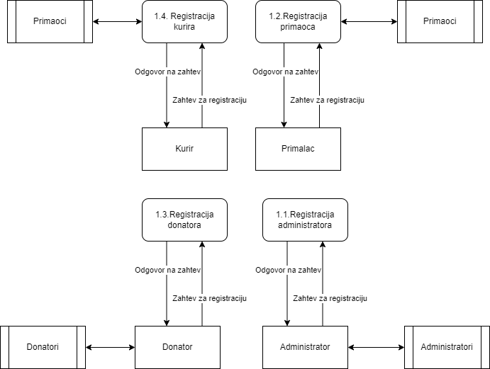

Logovanje korisnika

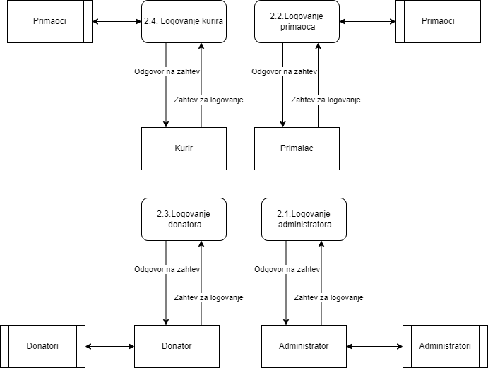

### Uplata donacija

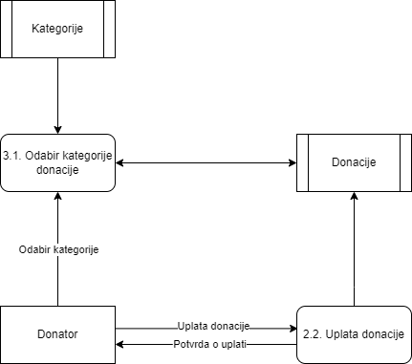

### Prosledjivanje donacija

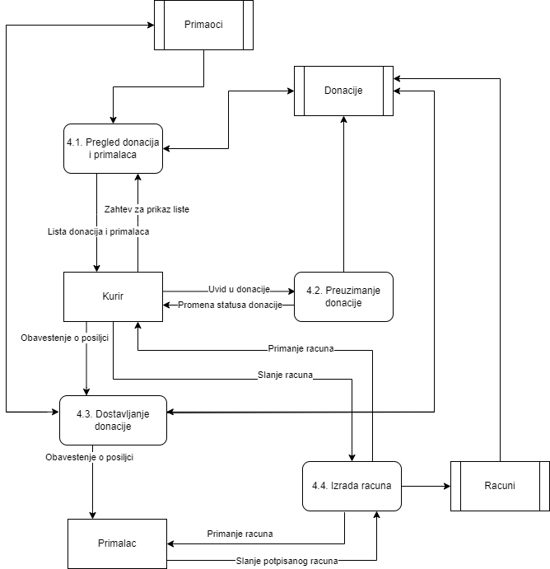

### Slanje zahvalnica

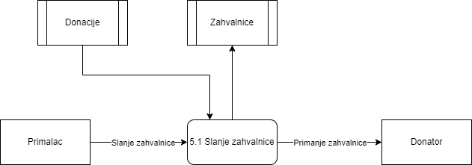

## Treci nivo dekompozicije

### Registracija korisnika

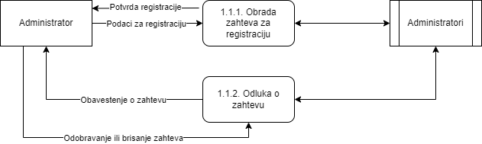

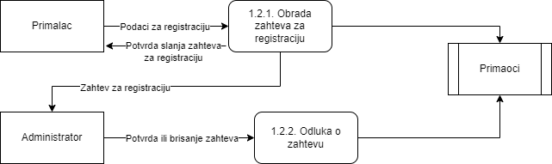

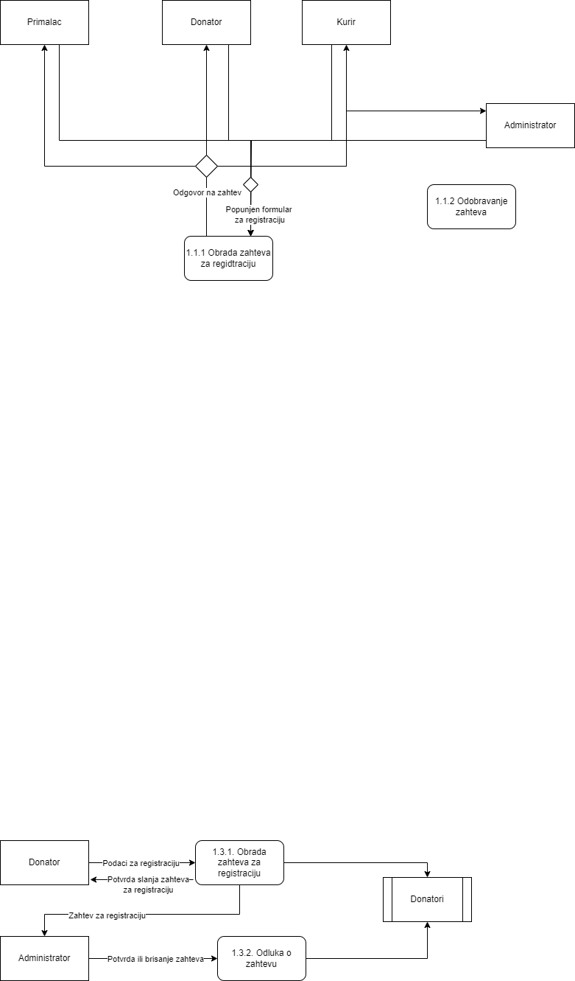

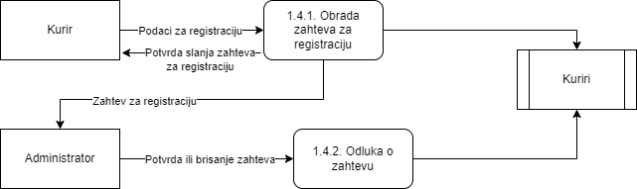

### Uplata donacije

### 

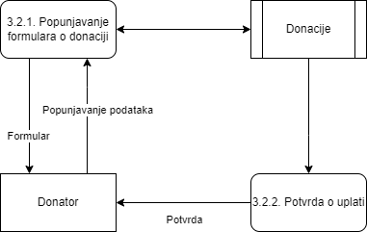

### Prosledjivanje donacija

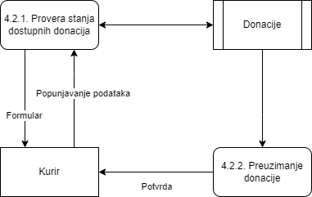

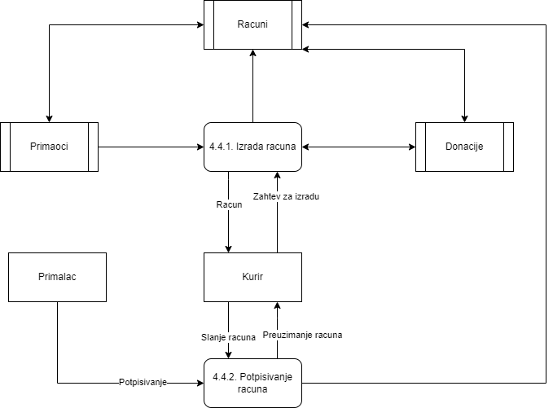

### Slanje zahvalnice

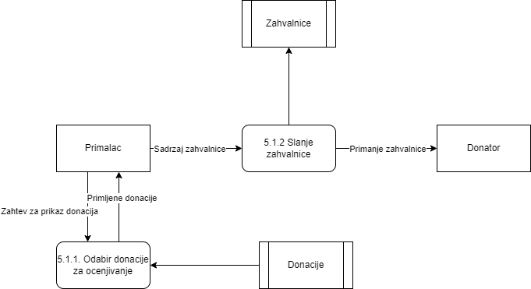

## Dijagram dekompozicije

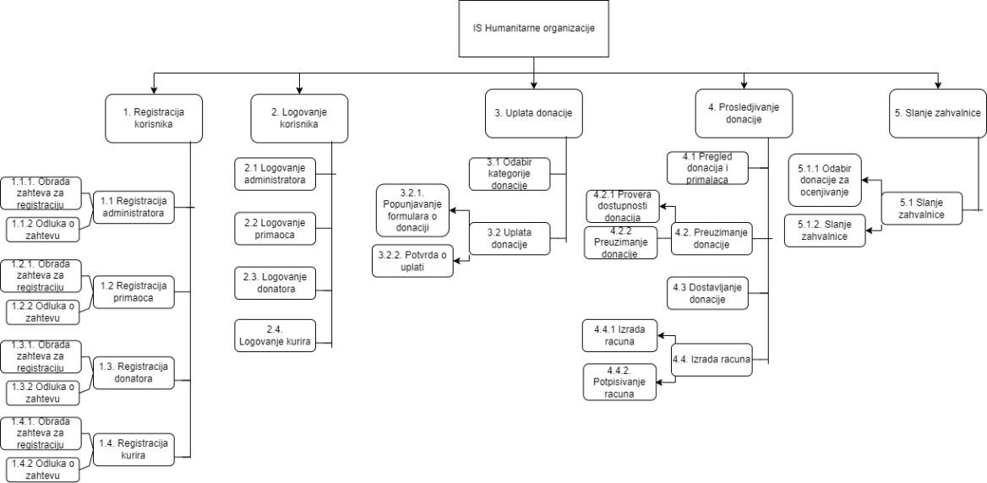

# Rečnik podataka

Zahtev za registraciju korisnika: <Id_korisnika, ime, prezime, e-mail, grad, datum rođenja, šifra, uloga>

|  |  |  |
| --- | --- | --- |
| Naziv polja | Tip | Ograničenje |
| Id_korisnika | **Slef increment** |  |
| Ime | **char(20)** | **not null, chars only** |
| Prezime | **char(20)** | **not null, chars only** |
| e-mail | **char(50)** | **not null, e-mail format** |
| Sifra | **Char(8-20)** | **Not null** |
| Grad | **char(30)** | **not null** |
| datum_rođenja | **Date** | **not null** |
| Uloga | **Char(13)** | **„Administrator“, „Primalac“, „Donator“, „Kurir“, not null** |
| status_vidljivosti | **Char(8)** | **„Anonimni“, „Vidljivi“** |

Odgovor na zahtev: <Izveštaj, Id_korisnika, objašnjenje>

|  |  |  |
| --- | --- | --- |
| Naziv polja | Tip | Ograničenje |
| Izveštaj | **char(20)** | **[„Vas zahtev je prihvacen“, „Vas zahtev je odbijen“]** |
| Id_korisnika | **integer** |  |
| Objašnjenje | **char(20)** | **[„Pogresno uneseni podaci korisnika“]** |

Korisnik: <Id_korisnika, ime, prezime, e-mail, grad, datum rođenja, šifra, tip_korisnka>

|  |  |  |
| --- | --- | --- |
| Naziv polja | Tip | Ograničenje |
| Id_korisnika | **Slef increment** |  |
| Ime | **char(20)** | **not null, chars only** |
| Prezime | **char(20)** | **not null, chars only** |
| e-mail | **char(50)** | **not null, e-mail format** |
| Sifra | **Char(8-20)** | **Not null** |
| Grad | **char(30)** | **not null** |
| datum_rođenja | **Date** | **not null** |
| Tip_korisnika | **Char(13)** | **{„Administrator“, „Primalac“, „Donator“, „Kurir“} not null** |

Donator: <Id_donatora, status, {Donacija}>

|  |  |  |
| --- | --- | --- |
| Naziv polja | Tip | Ograničenje |
| Id_donatora | **Slef increment** |  |
| Status | **Char(8)** | **„Anonimni“, „Vidljivi“** |
| Donacija | **Donacija** |  |

Kurir: <Id_kurira, {Račun}>

|  |  |  |
| --- | --- | --- |
| Naziv polja | Tip | Ograničenje |
| Id_kurira | **Slef increment** |  |
| Racun | **Račun** |  |

Primalac: <Id_primaoca, {Kategorija} >

|  |  |  |
| --- | --- | --- |
| Naziv polja | Tip | Ograničenje |
| Id_Primaoca | **Slef increment** |  |
| Kategorija | **Kategorija** |  |

Donacija: <Id_donacije, vrednost, datum_doniranja, Donator, PIB, Kategorija>

|  |  |  |
| --- | --- | --- |
| Naziv polja | Tip | Ograničenje |
| Id_donacije | **Slef increment** |  |
| Vrednost | **Double** | **not null,** |
| Datum_doniranja | **Date** | **not null** |
| Uloga | **Char(13)** | **„Primalac“** |
| Donator | **Donator** | **Not null** |
| PIB | **Integer** | Not null |
| Kategorija | **Kategorija** | **Not null** |

Kategorija: <Naziv_kategorije>

|  |  |  |
| --- | --- | --- |
| Naziv polja | Tip | Ograničenje |
| Naziv_kategorije | **Char(5)** | **„Novac“, „Hrana“, „Odeća“, „Obuća“** |

Racun: <PIB, Datum_predaje, Vrednost, Donacija, Primalac>

|  |  |  |
| --- | --- | --- |
| Naziv polja | Tip | Ograničenje |
| PIB | **Slef increment** |  |
| Vrednost | **Double** | **not null** |
| Datum_predaje | **Date** | **not null** |
| Donacija | **Donacija** | **Not null** |
| Primalac | **Primalac** | **Not null** |

Zahvalnica: <Id_zahvalnice, Tekst, Ocena, Donator, Primalac>

|  |  |  |
| --- | --- | --- |
| Naziv polja | Tip | Ograničenje |
| Id_zahvalnice | **Self increment** |  |
| Tekst | **Varchar(200)** | **Not null** |
| Ocena | **Int** | **Not null, 0>x>=10** |
| Donator | **Donator** | **Not null** |
| Primalac | **Primalac** | **Not null** |

# EER model

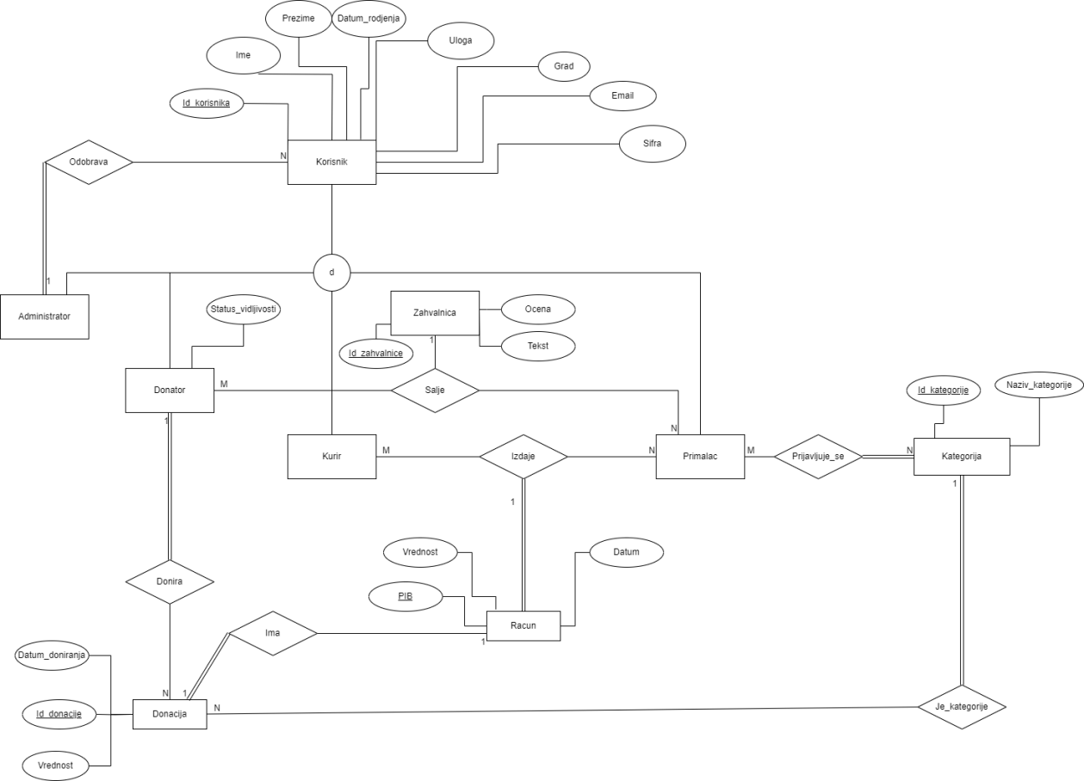

# Relacioni model

Osnovni principi pravljenja relacionog modela zasnovanog na PMOV-u[1] uključuju određena pravila koja se moraju poštovati. Prvo, potrebno je transformisati objekte koji imaju gornju granicu kardinalnosti M u relacije. Te relacije bi trebale imati iste atribute kao i originalni objekti, a identifikator objekta treba da predstavlja ključ u tim relacijama.

Objekti čija je gornja kardinalnost 1 zahtevaju drugačiji tretman. Potrebno je dodati novi atribut koji se naziva spoljni ključ. Taj atribut nam omogućava da povežemo tu relaciju sa primarnim ključem neke druge tabele.

## Relacije

KORISNIK (Id_korisnika, Ime, Prezime, Datum_rođenja, Uloga, Grad, Email, Šifra)

ADMINISTRATOR(Id_administratora)

DONATOR(Id_donatora, Status_vidljivosti)

KURIR(Id_kurira)

PRIMALAC(Id_primaoca)

DONACIJA(Id_donacije , Datum_doniranja, Vrednost, Id_donatora, Naziv_kategorije)

KATEGORIJA(Id_kategorije, Naziv_kategorije)

ZAHVALNICA(Id_zahvalnice, Tekst, Ocena)

IZDAJE(PIB, Id_donacije, Id_kurira)

PRIJAVLJUJE_SE(Id_primaoca, Naziv_kategorije)

ŠALJE(Id_donatora, Id_Primaoca, Id_zahvalnice)

## Ograničenja

ADMINISTRATOR[Id_administratora]-> KORISNIK [Id_korisnika]

PRIMALAC[Id_primaoca]-> KORISNIK [Id_korisnika]

DONATOR[Id_donatora]-> KORISNIK [Id_korisnika]

KURIR[Id_kurira]-> KORISNIK [Id_korisnika]

DONACIJA[Id_donatora]-> DONATOR [Id_donatora]

DONACIJA[Naziv_kategorije]->KATEGORIJA[Naziv_kategorije]

IZDAJE[Id_donacije]-> DONACIJA [Id_donacije]

IZDAJE[Id_kurira]-> KURIR [Id_kurira]

IZDAJE[PIB]-> RACUN [PIB]

PRIJAVLJUJE_SE[Naziv_kategorije]->KATEGORIJA[Naziv_kategorije]

PRIJAVLJUJE_SE[Id_primaoca]->PRIMALAC[Id_primaoca]

ŠALJE[Id_donatora]->DONATOR[Id_donatora]

ŠALJE[Id_Primaoca]->PRIMALAC[Id_Primaoca]

ŠALJE[Id_zahvalnice]->ZAHVALNICA[Id_zahvalnice]

1. Projekatovanje baze podataka po metodologiji objektno orijentisane vizuelizacije